Москва накануне Рождества
05.01.2016-09.01.2016
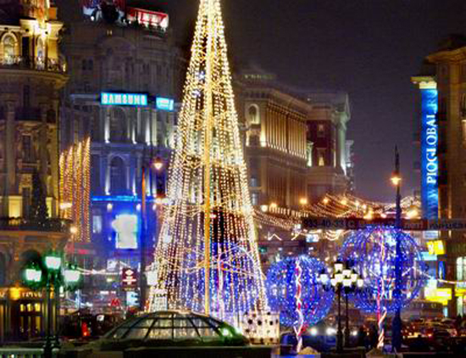
Продолжительность: 5 дней/4 ночи
Дата заезда: 05.01.16
Маршрут (посещаемые города): Москва

Экскурсии, водящие в программу: В программе тура – пешеходная экскурсия по Александровскому саду и Красной площади, посещение Московского Кремля, Троице-Сергиевой Лавры и Третьяковской галереи, автобусная обзорная экскурсия по городу.

Программа тура
Стоимость тура на одного человека от 20698 руб.

В стоимость тура входит
- 4 ночи и 4 завтрака в выбранной гостинице;
- экскурсионное обслуживание и входные билеты в музеи по программе;
- проезд на поезде в купе или плацкарте до Москвы и обратно при выборе полного пакета.
Дополнительно оплачиваются
- трансфер в гостиницу;
- новогодний ужин;
- доплата за иностранных туристов;
- услуги камеры хранения на вокзале;
- страховка;
- доплата за нижнее место в купе (туда-обратно – от 1000 рублей за человека);
- дополнительные экскурсии.

Стоимость дополнительных экскурсий:
1. Автобусная экскурсия «Москва вчера, сегодня, завтра»:
для взрослых – 1150 рублей;
для школьников – 900 рублей.
2. Экскурсия по историческому центру города на двухэтажном автобусе:
для взрослых – 800 рублей*;
для школьников, студентов и пенсионеров – 600 рублей*.
3. Прогулка по Москве-реке на яхте Radisson Royal:
для взрослых – 900 рублей*;
для детей от 6 до 12 лет – 650 рублей*;
для детей до 6 лет – бесплатно.

1-й день (5 января):
- прибытие в гостиницу самостоятельно или на трансфере (заказывается и оплачивается заранее);
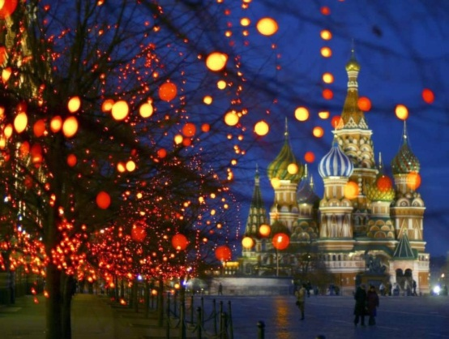
- получение уточненных экскурсионных программ и приобретение дополнительных экскурсий у представителя принимающей стороны с 9:00 до 11:00 в холле гостиницы;
- отъезд от гостиницы на автобусе в 13:00;
- прогулка по Красной площади и Александровскому саду;
- пешеходная экскурсия «Сердце России» по территории Кремля с посещением одного из соборов;
- обзорная экскурсия по новогоднему городу «Москва многоликая»;
- свободное время в центре города;
- самостоятельное возвращение в гостиницу.
2-й день (6 января):
- завтрак;
- свободное время.
3-й день (7 января):
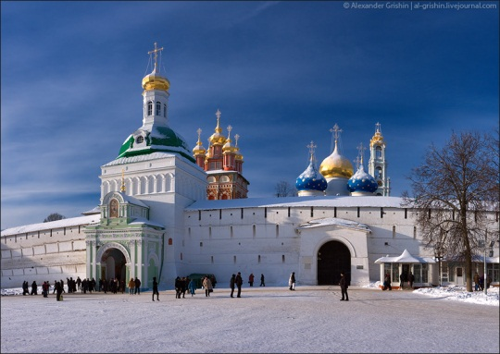
- завтрак;
- отъезд от гостиницы на автобусе в 12:00;
- экскурсия в Сергиев Посад «За монастырскими вратами» с посещением Свято-Троицкой Сергиевой Лавры – крупнейшего православного мужского ставропигиального монастыря России;
- возвращение в гостиницу на автобусе.
4-й день (8 января):
- завтрак;
- отъезд от гостиницы на автобусе в 10:00;
- пешеходная экскурсия «Шедевры Третьяковской галереи»;
- свободное время в центре города.
5-й день (9 января):
- завтрак;
- освобождение номеров до 12:00;
- выезд из гостиницы самостоятельно;
- свободное время.
Дополнительные экскурсии:
- автобусная экскурсия «Москва вчера, сегодня, завтра» с посещением Москвы-Сити (3 часа);
- экскурсия по историческому центру города на двухэтажном автобусе;
- прогулка по Москве-реке на яхте Radisson Royal (2 часа).

